Projekt Dokumentation Messeauftritt:

Gruppenmitglieder: Samuel Schreiber

Inhalt

1 Einführung 4

2 Anforderungsanalyse 4

2.1 Situationsbeschreibung 4

2.1.1 Teilprojekt SAE: Datenerfassung Neukunden 4

2.1.2 Teilprojekt ITS: WLAN 4

3 Teilprojekt ITS 4

3.1 Netzwerkinfrastruktur Stand 4

3.1.1 Netzwerkaufbau 4

3.1.2 Anbindung Messenetzwerk 5

3.1.3 Netzwerk Einrichtung und IP-Zuweisung 5

3.1.4 Routing 6

3.2 WLAN 6

3.2.1 Zugangsbeschränkung 6

3.2.2 Sicherheit 6

3.2.3 Anbindung von Clients 6

3.3 VPN 6

4 Teilprojekt SAE 6

4.1 Datenbank 6

4.1.1 Datenbankmodell z.B. Relationen-Modell 6

4.2 Aufbau und Funktionsweise 7

4.2.1 Architektur 7

4.2.2 UML Diagramme 7

4.2.3 Prerequisits: Bibliotheken und Komponenten 7

4.2.4 Inbetriebnahme vor Ort 7

4.2.5 Anleitung Bedienung durch den Kunden 7

4.2.6 Anleitung Datenabruf und Übermittlung 7

4.2.7 Testszenarien 8

Tabellenverzeichnis

Tabelle 1: Verwendete Netzwerke 4

Tabelle 2: Testszenarien 8

Abbildungsverzeichnis

Abbildung 1: Netzwerkaufbau - Packet Tracer 4

# Einführung

Im Rahmen des Projekts Messeauftritt soll eine WLAN-Infrastruktur und eine Software zur Erfassung von Kundendaten bereitgestellt werden.

# Anforderungsanalyse

## Situationsbeschreibung

Die Firma XYZ plant den Besuch einer Messe. Auf der Messe sollen neben den üblichen Tätigkeiten nach Möglichkeit auch Daten potentielle Neukunden erhoben und gespeichert werden. Zu diesem Zweck kann der Messestand Gutscheine ausstellen, mit denen vergünstigte Angebote auf der Messe wahrgenommen werden können. Voraussetzung ist die Registrierung im Portal der Firma XYZ.

### Teilprojekt SAE: Datenerfassung Neukunden

Während des Messeauftritts sollen von Kunden im Self-Service Kundenkarten erstellt werden können, mit denen dann der Zugang zu weiteren Messeangeboten möglich wird. Dabei sollen Nachname, Vorname, Anschrift erfasst werden. Zusätzlich sollen ein oder mehrere Produktgruppen angegeben werden können, für die besonderes Interesse besteht.

Die Speicherung der Daten kann in einer Datenbank oder einem anderen geeigneten Format erfolgen. Da das Firmennetzkwerk über VPN angebunden werden soll, können Sie davon ausgehen, dass Sie die Datenbank oder ein gemapptes Verzeichnis direkt ansprechen können.

Die gespeicherten Daten sollen von den MitarbeiterInnen auch abgerufen und durchsucht werden können. Da es sich um einen Self-Service handelt muss sichergestellt werden, dass nicht jede Person das System frei nutzen kann.

### Teilprojekt ITS: WLAN

Sie sollen für den Messeauftritt ein WLAN planen, da Sie nicht auf das dort verfügbare öffentliche WLAN zugreifen wollen. Zu diesem Zweck erhalten Sie vom Messeveranstalter einen LAN-Zugang mit einem eigenen Subnetz. Das WLAN soll nicht öffentlich sein und eine /26 Subnetmaske haben.

Das Netzwerk muss so aufgebaut sein, dass die im Teilprojekt SAE erfassten Daten bei Bedarf an die Firmenzentrale übermittelt werden können. Die Nutzung des Netzwerks soll nur für berechtigte Personen möglich sein. MitarbeiterInnen des Messestandes sollen sich mit Benutzername und Passwort anmelden. Sollte es bei Ihrem Ansatz notwendig sein, dass Besucher sich in das von Ihnen angebotene WLAN einwählen, dürfen MitarbeiterInnen und Besucher sich nicht im gleichen WLAN befinden.

# Teilprojekt ITS

## Netzwerkinfrastruktur Stand

### Netzwerkaufbau

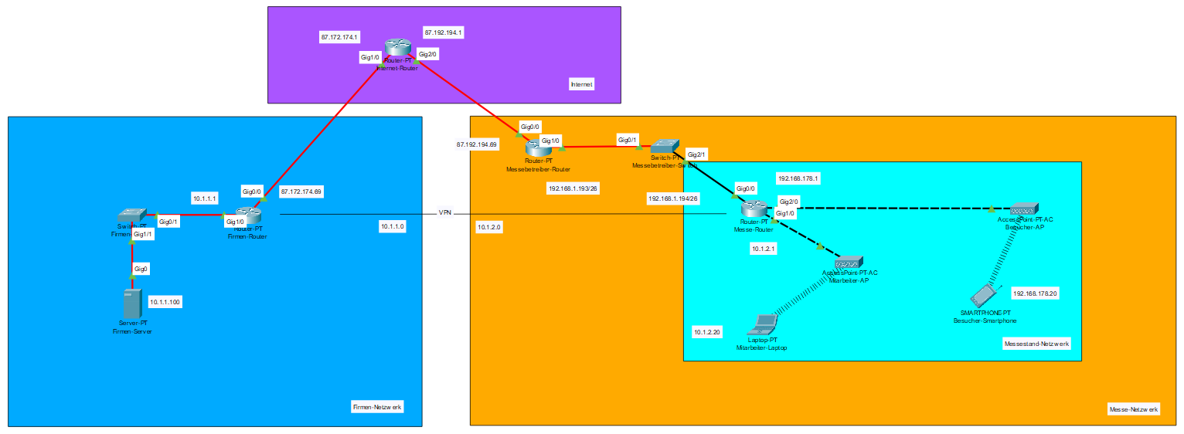

Abbildung 1: Netzwerkaufbau - Packet Tracer

|  |  |
| --- | --- |
| **Subnetz** | **Subnetzmaske** |
| 10.1.1.0 | 255.255.255.0 |
| 10.1.2.0 | 255.255.255.0 |
| 87.172.174.0 | 255.255.0.0 |
| 87.192.194.0 | 255.255.0.0 |
| 192.168.1.0 | 255.255.255.0 |
| 192.168.178.0 | 255.255.255.0 |
| 192.168.1.192 | 255.255.255.192 |

Tabelle 1: Verwendete Netzwerke

### Anbindung Messenetzwerk

### Netzwerk Einrichtung und IP-Zuweisung

### Routing

## WLAN

Es soll 2 WLAN-Netzwerke geben, eins für die Mitarbeiter und eins für die Besucher. Die Netzwerke sollen durch eindeutige Namen erkennbar sein. „Firmen-Name“-Mitarbeiter für die Mitarbeiter und „Firmen-Name“-Besucher für Besucher.

### Zugangsbeschränkung

Clients im Mitarbeiter- und Besucher-WLAN können nicht miteinander kommunizieren. Während die Mitarbeiter vollen Zugriff auf das Corporate-Network haben, ist der Zugang zum Internet über das Besucher-WLAN nicht möglich. Dadurch lassen sich Probleme wie Datenschutz und Nutzungsbedingungen aus der Welt räumen.

### Sicherheit

Das Mitarbeiter-WLAN ist durch WPA3-Enterprise geschützt. Durch einen Radius-Server im Corporate-Network können sich die Mitarbeiter im WLAN mit ihren Zugangsdaten anmelden. Die Anmeldedaten werden durch den VPN-Tunnel zum Radius-Server geschickt, welcher die Clients der Mitarbeiter authentifiziert.

Das Besucher-WLAN ist durch WPA3-Personal im Transition Mode geschützt.

### Anbindung von Clients

Am Stand der Firma wird ein QR-Code ausgehängt. Diesen können die Besucher einscannen, um sich mit dem Besucher-WLAN zu verbinden. Durch ein Captive-Portal werden die Besucher automatisch auf eine Webseite weitergeleitetet, wenn sie sich mit dem WLAN verbinden. Dort können sie die entsprechenden Daten angeben, welche dann beim Absenden auf dem Captive-Portal-Server gespeichert werden und an den Datenbank-Server weitergeleitet werden können.

## VPN

WireGuard-Interface Firmen-Router:

[Interface]

PrivateKey = yAnz5TF+lXXJte14tji3zlMNq+hd2rYUIgJBgB3fBmk=

ListenPort = 51820

[Peer]

Public Key = xTIBA5rboUvnH4htodjb6e697QjLERt1NAB4mZqp8Dg=

AllowedIPs = 10.1.2.0/24

WireGuard-Interface Messe-Router:

[Interface]

PrivateKey = gI6EdUSYvn8ugXOt8QQD6Yc+JyiZxIhp3GInSWRfWGE=

[Peer]

Public Key = HIgo9xNzJMWLKASShiTqIybxZ0U3wGLiUeJ1PKf8ykw=

Endpoint = 87.172.174.69:51820

AllowedIPs = 0.0.0.0/0

<Konfiguration im PacketTracer>